Ingeniería en Informática, Universidad Politécnica Internacional

Proyecto de Análisis de Sistemas II

Propuesta de Análisis y Diseño Conceptual de una Plataforma de Gestión de Proyectos y Tareas en Equipo para el Colegio Técnico Profesional San Isidro de Heredia.

Sistema propuesto:
Plataforma de Gestión de Proyectos y Tareas en Equipo (PGPTE)

Arce Barquero Oscar Daniel
Castro Jirón David Josué
Quesada Salazar Daniel
Valerio Chaves Jose Antonio

Profesor: Ing. Randolph Francisco Vega Ramirez

Julio 2026
Contenido
Introducción 5
Ficha de la Organización 6
Contexto del problema 7
Justificación del Proyecto 8
Objetivos del Sistema 9
Análisis del problema 10
Alcance del sistema 11
Dentro del alcance 11
Fuera del alcance 11
Identificación de actores 12
Evaluación de Riesgos 13
Tareas sin responsable definido 13
Falta de seguimiento del avance 13
Retrasos en las entregas 13
Evidencias dispersas 14
Comunicación desordenada 14
Distribución desigual del trabajo 14
Poca visibilidad para el profesor 14
Cambios sin trazabilidad 15
Información incompleta en tareas 15
Uso inadecuado de permisos 15
SCRUM: Roles, tableros, backlog, ceremonias 16
Roles en Scrum 16
Product Owner 16
Scrum Master 17
Equipo de Desarrollo 17
Tablero Scrum 18
Product Backlog 18
Ceremonias de Scrum 19
Sprint Planning 19
Daily Scrum 19
Sprint Review 19
Sprint Retrospective 19
Historias de Usuario y Priorización 20
Aplicación al Proyecto 21
Historias 21
Priorización del Product Backlog 23
Criterio de Priorización Utilizado 23
Tabla de Priorización del Product Backlog 24
Estimaciones de recursos y presupuesto 25
Recursos humanos del proyecto 26
Puntos de historia y esfuerzo 27
Planificación y Documentación de Requisitos 29
Refinamiento de requisitos funcionales y no funcionales. 29
Refinamiento de requisitos funcionales 30
Refinamiento de requisitos no funcionales 31
Elaboración de historias de usuario adicionales 31
Estimaciones: Planning Poker, PERT y velocidad 34
Planning Poker y story points 34
Estimación PERT 36
Velocidad del equipo y cantidad de sprints 37
Primeros diagramas UML (casos de uso, flujo de datos) 39
Diagrama para Estudiantes: 39
Diagrama para Líder de Equipo: 40
Diagrama para Profesor: 40
Diagrama para Administrador: 41
Diagrama para Auditor: 41
Diagrama de casos de uso Mejorado 42
Diagrama de casos de uso mejorado para Estudiante: 42
Diagrama de casos de uso mejorado para Líder de equipo: 43
Diagrama de casos de uso mejorado para Profesor: 44
Diagrama de casos de uso mejorado para Administrador: 45
Diagrama de casos de uso mejorado para Auditor: 45
Consideraciones legales, éticas y de seguridad 46
Evidencia del repositorio Git 48
Evidencia: 49

Introducción
En el contexto académico actual, los proyectos colaborativos se han convertido en una parte fundamental del proceso de aprendizaje en los colegios. Muchas asignaturas requieren que los estudiantes trabajen en equipo para desarrollar investigaciones, sistemas, análisis técnicos o proyectos de desarrollo de software. Este tipo de actividades busca fomentar habilidades como el trabajo en equipo, la planificación de tareas, la comunicación entre miembros del grupo y la responsabilidad compartida en el cumplimiento de objetivos.
Sin embargo, en la práctica la gestión de proyectos y tareas en equipo suele realizarse de manera desorganizada. En muchos casos, los estudiantes utilizan herramientas informales como grupos de mensajería, documentos compartidos o correos electrónicos para coordinar el trabajo, lo que puede generar problemas de seguimiento, descontrol en la asignación de tareas y dificultades para monitorear el progreso del proyecto.
Ante esta situación, surge la necesidad de diseñar una Plataforma de Gestión de Proyectos y Tareas en Equipo, la cual permita organizar de manera estructurada las actividades relacionadas con proyectos académicos. Esta plataforma busca facilitar la coordinación entre los miembros de un equipo, permitir la asignación clara de responsabilidades y proporcionar herramientas que permitan dar seguimiento al avance del proyecto.
El desarrollo de esta plataforma se basa en principios de ingeniería de software y análisis de sistemas, donde primero se estudia el problema existente, se identifican las necesidades de los usuarios y posteriormente se plantea una solución tecnológica adecuada que responda a esas necesidades.

Ficha de la Organización
La presente ficha describe, de manera resumida, la organización seleccionada como base del proyecto integrador. A continuación, se resumen los elementos principales considerados para el análisis organizacional del proyecto PGPTE:
Elemento |  | Descripción
Organización | Colegio Técnico Profesional San Isidro de Heredia.
Giro de negocio principal | Educación técnica profesional pública, orientada a la formación académica y técnica de estudiantes.
Sector de mercado | Sector educativo público.
Tipo de escenario | Organización real utilizada como base académica para el análisis y diseño conceptual.
Estructura organizacional considerada | Dirección, coordinación académica/técnica, docentes técnicos, docentes académicos, estudiantes, administración y soporte institucional.
Áreas funcionales relacionadas | Docencia técnica, coordinación académica/técnica, estudiantes por especialidad o sección, administración y gestión de seguimiento académico.
Cantidad de colaboradores por área | Se aproxima una cantidad de 800 usuarios de la institución.
Procesos sustantivos | Formación técnica, asignación de proyectos estudiantiles, seguimiento de tareas, revisión de evidencias, retroalimentación docente y evaluación del avance.
Aspectos de cumplimiento y regulación | Uso responsable de información estudiantil, control de acceso por roles, confidencialidad, trazabilidad y cumplimiento de lineamientos institucionales aplicables.
Principales competidores | No aplica en sentido comercial directo por tratarse de una institución educativa pública. Puede considerarse como referencia el nivel de calidad y gestión frente a otras instituciones técnicas.
Nivel respecto al uso de sistemas | Se asume uso de herramientas digitales generales; no se identifica una plataforma centralizada específica para proyectos y tareas en equipo dentro del alcance planteado.
Factores críticos de éxito | Adopción por estudiantes y docentes, facilidad de uso, claridad de roles, seguridad de la información, trazabilidad de cambios y utilidad de reportes.
Aspectos estratégicos y tácticos | Fortalecer la organización de proyectos técnicos, mejorar el seguimiento académico, aumentar la visibilidad del avance y apoyar la toma de decisiones docentes y de coordinación.

Contexto del problema
En muchos colegios, los estudiantes deben desarrollar proyectos en equipo durante el periodo lectivo para diversas materias. Estos proyectos pueden incluir el desarrollo de investigaciones académicas, análisis de casos o proyectos multidisciplinarios que requieren coordinación entre varios integrantes.
A pesar de la importancia de estos proyectos, la gestión del trabajo en equipo generalmente presenta diversas dificultades. En muchos casos, la organización del proyecto depende únicamente de la comunicación informal entre los integrantes del grupo. Esto provoca que tareas importantes no estén claramente asignadas, que existan retrasos en la entrega de actividades o que algunos miembros del equipo no tengan claridad sobre el estado actual del proyecto.
Además, la falta de herramientas específicas para la gestión de proyectos académicos puede provocar que el seguimiento del progreso sea limitado. Los profesores suelen evaluar el resultado final del proyecto, pero muchas veces no tienen visibilidad sobre cómo se desarrolló el proceso de trabajo dentro del equipo, qué tareas realizó cada estudiante o cómo se gestionaron los entregables.
Otro aspecto relevante es que muchos equipos carecen de una estructura clara para organizar el proyecto. No existe un sistema centralizado donde se puedan visualizar las tareas pendientes, los entregables del proyecto o el cronograma de trabajo. Como resultado, la coordinación del equipo se vuelve más compleja y puede afectar la calidad final del proyecto.
En este contexto, se plantea el desarrollo de una plataforma tecnológica que permita mejorar la gestión de proyectos académicos colaborativos, facilitando la planificación, organización y seguimiento del trabajo en equipo.

Justificación del Proyecto
El analizar y diseñar conceptualmente una plataforma para la gestión de proyectos y tareas en equipo se justifica por la necesidad de mejorar la organización y coordinación del trabajo colaborativo entre estudiantes.
Actualmente, muchos proyectos académicos enfrentan problemas relacionados con la falta de planificación, la distribución desigual de tareas y la ausencia de mecanismos claros para monitorear el avance del proyecto. Estas situaciones pueden generar conflictos dentro del equipo, retrasos en las entregas y dificultades para cumplir con los objetivos establecidos por la institución.
La implementación de una plataforma especializada permitiría centralizar la gestión de proyectos académicos en un solo sistema, donde los estudiantes puedan organizar las tareas, asignar responsabilidades, registrar entregables y monitorear el progreso del equipo. Esto facilitaría una mejor coordinación entre los integrantes del grupo y permitiría mantener una visión clara del estado del proyecto en todo momento.
Además, desde la perspectiva educativa, esta plataforma también podría proporcionar beneficios importantes para los profesores. Al contar con un sistema que registre el progreso del proyecto, los docentes podrían tener mayor visibilidad sobre la participación de cada estudiante y el desarrollo del trabajo en equipo, lo cual contribuiría a realizar evaluaciones más justas y basadas en el proceso de trabajo.
Por otra parte, este proyecto también permite aplicar los contenidos del curso de Análisis de Sistemas II: levantamiento de requerimientos, historias de usuario, criterios de aceptación, UML, Planning Poker, PERT, velocidad de equipo, Scrum, backlog, sprints, modelo entidad-relación, mockups, RFC y control de versiones mediante Git.

Objetivos del Sistema
- Objetivo general
Diseñar conceptualmente una plataforma digital para la gestión de proyectos y tareas en equipo del Colegio Técnico Profesional San Isidro de Heredia, que permita organizar proyectos, asignar responsabilidades, controlar avances, adjuntar evidencias, registrar retroalimentación docente y generar reportes de seguimiento académico.
- Objetivos específicos
  - Identificar las necesidades actuales relacionadas con la gestión de proyectos y tareas en equipo dentro del Colegio Técnico Profesional San Isidro de Heredia.
  - Definir los requerimientos funcionales y no funcionales de la Plataforma de Gestión de Proyectos y Tareas en Equipo (PGPTE).
  - Elaborar historias de usuario con criterios de aceptación para los actores principales del sistema.
  - Modelar los casos de uso y procesos principales asociados a la gestión de proyectos, tareas, evidencias y reportes.
  - Estimar el esfuerzo del proyecto mediante Planning Poker, PERT y velocidad del equipo.
  - Diseñar conceptualmente los módulos principales mediante mockups, modelo entidad-relación y documentación técnica.

Análisis del problema
Desde la perspectiva del análisis de sistemas, es fundamental comprender primero la necesidad que existe antes de proponer una solución tecnológica. En el desarrollo de sistemas informáticos, el análisis del problema permite identificar las limitaciones del proceso actual y determinar qué funcionalidades debe tener el sistema para resolver dichas limitaciones.
En el caso de los proyectos académicos desarrollados en equipo, el principal problema radica en la falta de herramientas que permitan organizar de manera estructurada el trabajo colaborativo. La mayoría de los equipos utilizan herramientas generales de comunicación o almacenamiento de archivos, pero estas herramientas no están diseñadas específicamente para la gestión de proyectos.
Esto genera diferentes dificultades dentro del proceso de desarrollo del proyecto, entre las cuales se pueden identificar:
  - Falta de claridad en la asignación de tareas entre los miembros del equipo.
  - Dificultad para monitorear el progreso del proyecto.
  - Problemas para organizar los entregables y versiones de los documentos.
  - Falta de seguimiento sobre el cumplimiento de los plazos establecidos.
  - Limitada visibilidad del trabajo individual de cada integrante del equipo.
Desde el punto de vista del análisis de sistemas, estos problemas representan una oportunidad para diseñar un sistema que permita mejorar la gestión del trabajo colaborativo, proporcionando herramientas que faciliten la planificación, organización y seguimiento de proyectos académicos.

Alcance del sistema
La delimitación del alcance permite evitar ambigüedades durante el análisis y asegurar que la propuesta se mantenga dentro de lo solicitado para el curso. El proyecto se enfoca en análisis y diseño conceptual, no en desarrollo funcional del sistema.

Dentro del alcance
• Análisis del problema y documentación de la solución propuesta.
• Levantamiento de requerimientos funcionales y no funcionales.
• Historias de usuario con criterios de aceptación.
• Diagramas UML de apoyo al análisis y diseño conceptual.
• Estimaciones mediante Planning Poker, PERT y velocidad de equipo.
• Backlog priorizado y planificación conceptual de sprints.
• Mockups funcionales de los módulos principales.
• Modelo entidad-relación conceptual y diccionario de datos.
• Gestión de cambios mediante una RFC documentada.
• Repositorio Git para versionar la documentación del proyecto.

Fuera del alcance
• Desarrollo de código fuente funcional.
• Implementación real de base de datos.
• Hosting, despliegue o publicación en servidor.
• Integración real con sistemas externos o plataformas institucionales.
• Aplicación móvil nativa.
• Firma digital o autenticación institucional real.
• Pruebas formales de QA sobre un sistema implementado.
• Diseño gráfico avanzado o branding institucional.

Identificación de actores
En el análisis de sistemas, los actores representan los diferentes tipos de usuarios o entidades que interactúan con el sistema. Identificar correctamente los actores es fundamental para comprender cómo será utilizado el sistema y qué funcionalidades deben implementarse.
Para la Plataforma de Gestión de Proyectos y Tareas en Equipo, se identifican los siguientes actores principales:
- Estudiante
El estudiante es el actor principal del sistema, ya que utiliza la plataforma para participar en proyectos académicos. Sus principales interacciones con el sistema incluyen la visualización de proyectos, la gestión de tareas asignadas, la entrega de actividades y la comunicación con los demás miembros del equipo.
- Líder de equipo
El líder de equipo es un estudiante que tiene responsabilidades adicionales dentro del proyecto. Este actor puede crear el proyecto, asignar tareas a los miembros del equipo, organizar el cronograma de trabajo y supervisar el progreso general del proyecto.
- Profesor
El profesor es el actor encargado de supervisar el desarrollo de los proyectos académicos. A través de la plataforma, el docente puede revisar el progreso del proyecto, evaluar los entregables presentados por los estudiantes y proporcionar retroalimentación sobre el trabajo realizado.
- Administrador del sistema
El administrador del sistema es el responsable de la gestión técnica de la plataforma. Este actor puede administrar usuarios, configurar el sistema y garantizar el correcto funcionamiento de la plataforma.
- Auditor
El auditor es el actor encargado de consultar la bitácora del sistema y revisar las acciones relevantes realizadas por los usuarios. Su función principal es apoyar la trazabilidad, el control y la revisión de eventos importantes dentro de la plataforma, sin modificar ni eliminar los registros existentes.

Evaluación de Riesgos
En la gestión de proyectos y tareas en equipo pueden presentarse diferentes situaciones que afecten la organización, el seguimiento y la calidad del trabajo académico. Estos riesgos no se entienden únicamente como fallos técnicos del sistema, sino como problemas del proceso actual que podrían continuar ocurriendo si no se cuenta con una herramienta que ayude a ordenar la información, asignar responsabilidades y dar seguimiento al avance. A continuación, se describen los principales riesgos identificados para la Plataforma de Gestión de Proyectos y Tareas en Equipo:

Tareas sin responsable definido
Uno de los riesgos más comunes en los proyectos realizados en equipo es que algunas actividades se asignen de forma verbal o mediante mensajes informales. Esto puede provocar confusión entre los integrantes, duplicidad de esfuerzos o que una tarea importante quede sin realizar.
La plataforma debe reducir este riesgo permitiendo que cada tarea tenga un responsable definido, una descripción clara, una fecha límite y un estado de avance visible para el equipo.

Falta de seguimiento del avance
Cuando el proyecto se gestiona por medio de chats, correos o documentos separados, puede ser difícil saber cuánto se ha avanzado realmente. En estos casos, el equipo puede creer que el trabajo va bien, aunque existan tareas pendientes o atrasadas.
Para evitarlo, la plataforma debe mostrar el avance general del proyecto a partir de las tareas registradas, permitiendo identificar cuáles están pendientes, en proceso o completadas.

Retrasos en las entregas
Otro riesgo importante es que los estudiantes olviden fechas de entrega o no detecten a tiempo que una actividad está atrasada. Esto puede afectar el cumplimiento del cronograma y la calidad final del proyecto.
La solución propuesta debe permitir registrar fechas límite, consultar un cronograma y visualizar tareas próximas a vencer. De esta forma, el equipo puede organizar mejor su tiempo y anticiparse a posibles atrasos.

Evidencias dispersas
En muchos proyectos, los archivos, capturas, documentos o avances quedan distribuidos en diferentes medios, como correos electrónicos, carpetas compartidas o conversaciones de mensajería. Esto dificulta encontrar la evidencia correcta cuando el profesor necesita revisar el trabajo realizado.
La plataforma debe permitir adjuntar evidencias directamente a las tareas o proyectos correspondientes, de manera que cada entrega quede relacionada con el estudiante, la actividad y la fecha de registro.

Comunicación desordenada
La comunicación informal puede provocar que acuerdos importantes se pierdan o que no todos los integrantes tengan acceso a la misma información. Esto afecta la coordinación del equipo y puede generar malentendidos.
Para disminuir este riesgo, la plataforma debe permitir comentarios asociados a las tareas, de forma que las observaciones, dudas o acuerdos queden registrados dentro del contexto del proyecto.

Distribución desigual del trabajo
En los proyectos grupales puede ocurrir que algunos estudiantes asuman más responsabilidades que otros, sin que esto sea visible durante el proceso. Esto puede generar conflictos internos y afectar la evaluación del trabajo colaborativo.
La plataforma debe permitir visualizar qué tareas tiene asignadas cada integrante, facilitando al líder de equipo y al profesor identificar si la carga de trabajo está distribuida de forma equilibrada.

Poca visibilidad para el profesor
Cuando el profesor solo revisa el resultado final, puede ser difícil conocer cómo trabajó realmente el equipo, qué hizo cada integrante o en qué momento se completaron las tareas.
La solución debe permitir que el profesor consulte proyectos, tareas, avances, evidencias y comentarios. Esto facilitaría un seguimiento más claro del proceso y no únicamente del producto final.

Cambios sin trazabilidad
Durante el desarrollo de un proyecto pueden modificarse fechas, responsables, estados o entregables. Si estos cambios no quedan registrados, después puede ser difícil saber quién hizo una modificación, cuándo ocurrió o por qué se realizó.
Para atender este riesgo, la plataforma debe registrar acciones relevantes dentro de una bitácora, incluyendo usuario, fecha, acción realizada y módulo afectado. Esto se relaciona con el principio de trazabilidad visto en gestión de cambios y control de versiones.

Información incompleta en tareas
Si una tarea se crea sin descripción, responsable o fecha límite, su seguimiento se vuelve poco claro. Esto puede provocar que los integrantes no comprendan qué deben hacer o cuándo deben entregarlo.
La plataforma debe establecer campos obligatorios para registrar una tarea, tales como título, descripción, responsable, fecha límite, prioridad y estado inicial.

Uso inadecuado de permisos
No todos los usuarios deberían tener las mismas funciones dentro del sistema. Por ejemplo, un estudiante no debería modificar tareas administrativas, y un usuario común no debería eliminar registros de auditoría.
Por esta razón, la plataforma debe considerar roles diferenciados para estudiante, líder de equipo, profesor, administrador y auditor. Cada rol debe tener acceso únicamente a las funciones necesarias para cumplir sus responsabilidades.

SCRUM: Roles, tableros, backlog, ceremonias
Para el desarrollo de la Plataforma de Gestión de Proyectos y Tareas en Equipo, se propone utilizar la metodología ágil Scrum, la cual permite organizar el trabajo del equipo de desarrollo en ciclos iterativos y controlados llamados Sprints.
Scrum es una metodología que facilita la gestión de proyectos complejos mediante la organización y priorización de tareas dentro de periodos cortos de desarrollo. Su principal objetivo es mejorar la visibilidad del trabajo, reducir retrasos y permitir adaptaciones constantes durante el desarrollo del sistema.
De acuerdo con lo visto en clase, Scrum no es una herramienta o una aplicación específica, sino una metodología para estructurar y priorizar el trabajo que ya existe dentro de un proyecto. Su propósito principal es organizar el proceso de desarrollo para evitar desorden, sobrecarga de trabajo y falta de visibilidad en las tareas del equipo.
En este proyecto, Scrum se utilizará para planificar el desarrollo del sistema, asignar tareas entre los miembros del equipo y monitorear el progreso de cada fase del proyecto.

Roles en Scrum
Scrum define tres roles principales que permiten organizar el trabajo dentro del equipo de desarrollo.

Product Owner
El Product Owner es la persona responsable de definir qué funcionalidades debe tener el sistema y priorizar las tareas que se deben desarrollar. Dentro de este proyecto, el Product Owner sería la persona encargada de representar las necesidades de los usuarios del sistema, es decir, los estudiantes y profesores que utilizarán la plataforma. Sus principales responsabilidades incluyen:
  - Definir las funcionalidades del sistema.
  - Crear y priorizar el Product Backlog.
  - Asegurar que el sistema entregue valor a los usuarios.
  - Comunicar las necesidades del negocio al equipo de desarrollo.
En el contexto del proyecto académico, el Product Owner podría ser representado por el profesor o por un miembro del equipo encargado de la gestión del proyecto.

Scrum Master
El Scrum Master es el responsable de asegurar que la metodología Scrum se aplique correctamente dentro del proyecto. Su función principal no es dirigir el equipo, sino facilitar el proceso de trabajo y eliminar obstáculos que puedan afectar el desarrollo del proyecto.
Entre sus responsabilidades se encuentran:
  - Coordinar las ceremonias de Scrum.
  - Facilitar la comunicación entre los miembros del equipo.
  - Asegurar que se cumplan los principios de la metodología Scrum.
  - Identificar y eliminar bloqueos en el desarrollo del proyecto.
En el proyecto propuesto, el Scrum Master podría ser uno de los integrantes del equipo encargado de supervisar el proceso de trabajo.

Equipo de Desarrollo
El equipo de desarrollo está conformado por los miembros que se encargan de construir el sistema. Este equipo es responsable de transformar las funcionalidades definidas en el Product Backlog en componentes funcionales del sistema.
Las responsabilidades del equipo incluyen:
  - Desarrollar las funcionalidades del sistema.
  - Diseñar los componentes del software.
  - Implementar la base de datos.
  - Realizar pruebas del sistema.
  - Entregar incrementos funcionales al final de cada Sprint.
Una característica importante de Scrum es que el equipo de desarrollo es autoorganizado, lo que significa que los miembros del equipo colaboran entre sí para completar las tareas del Sprint.
Estas funciones se mencionan como parte del rol típico del equipo de desarrollo dentro de Scrum; sin embargo, en este proyecto se abordan de forma conceptual, ya que el alcance corresponde al análisis y diseño de la solución, no a su implementación técnica.

Tablero Scrum
El tablero Scrum es una herramienta visual que permite organizar y monitorear las tareas del proyecto. Su principal objetivo es proporcionar visibilidad sobre el estado de cada tarea dentro del proyecto, permitiendo al equipo conocer en todo momento qué actividades están pendientes, cuáles se encuentran en desarrollo y cuáles ya han sido completadas.
El tablero Scrum generalmente se divide en tres columnas principales:
- Pendiente (To Do): Contiene las tareas que aún no han comenzado.
- En progreso (In Progress): Incluye las tareas que actualmente están siendo desarrolladas por el equipo.
- Completado (Done): Contiene las tareas que han sido finalizadas.

Ejemplo de tablero Scrum para el proyecto:
Pendiente | En progreso | Completado
Crear módulo de usuarios | Diseño de base de datos | Definición de requisitos
Implementar gestión de proyectos | Desarrollo del sistema de tareas | Análisis del problema
Implementar sistema de notificaciones

Este tablero permite que todos los miembros del equipo puedan visualizar el avance del proyecto de manera clara.

Product Backlog
El Product Backlog es una lista priorizada que contiene todas las funcionalidades, mejoras y requisitos que debe incluir el sistema. Cada elemento del Product Backlog representa una funcionalidad que el sistema debe implementar. Estas funcionalidades generalmente se expresan mediante historias de usuario, que describen las necesidades de los usuarios del sistema. El Product Backlog es dinámico, lo que significa que puede actualizarse durante el desarrollo del proyecto a medida que se identifican nuevas necesidades.

Ceremonias de Scrum
Las ceremonias de Scrum son reuniones estructuradas que permiten organizar el trabajo del equipo y evaluar el progreso del proyecto. Estas ceremonias ayudan a mantener una comunicación constante entre los miembros del equipo y permiten detectar problemas de manera temprana.

Sprint Planning
La Sprint Planning es la reunión donde el equipo define qué tareas se desarrollarán durante el próximo Sprint. Durante esta reunión se seleccionan las tareas del Product Backlog que serán desarrolladas en el Sprint y se establece un plan de trabajo para completarlas.

Daily Scrum
El Daily Scrum es una reunión corta que se realiza diariamente para revisar el progreso del equipo. En esta reunión cada miembro responde tres preguntas principales:
  - ¿Qué hice ayer?
  - ¿Qué voy a hacer hoy?
  - ¿Tengo algún problema o bloqueo?
El objetivo de esta reunión es mantener al equipo alineado y detectar posibles obstáculos en el desarrollo del proyecto.

Sprint Review
La Sprint Review es la reunión donde el equipo presenta el trabajo realizado durante el Sprint. En esta sesión se revisa el incremento del sistema desarrollado y se recopila retroalimentación sobre las funcionalidades implementadas.

Sprint Retrospective
La Sprint Retrospective es una reunión donde el equipo reflexiona sobre el proceso de trabajo. El objetivo de esta ceremonia es mejorar continuamente la forma en que el equipo trabaja.
Durante esta reunión se analizan aspectos como:
  - Qué funcionó bien durante el Sprint.
  - Qué problemas se presentaron.
  - Qué mejoras se pueden implementar en el próximo Sprint.
La implementación de la metodología Scrum en el desarrollo de la Plataforma de Gestión de Proyectos y Tareas en Equipo permitirá organizar el trabajo del equipo de manera estructurada, mejorar la visibilidad del progreso del proyecto y facilitar la entrega de funcionalidades de forma incremental. Además, Scrum fomenta la colaboración entre los miembros del equipo y permite adaptar el desarrollo del sistema conforme se identifican nuevas necesidades durante el proyecto.

Historias de Usuario y Priorización
Dentro de las metodologías ágiles como Scrum, las historias de usuario representan una forma simple y clara de describir los requerimientos del sistema desde la perspectiva de quienes utilizarán la aplicación. En lugar de escribir requisitos técnicos extensos y complejos, las historias de usuario describen qué necesita el usuario y qué valor obtiene, permitiendo que el equipo de desarrollo comprenda mejor las necesidades reales del sistema.
Generalmente se redactan utilizando el siguiente formato:
- Como [tipo de usuario]
- Quiero [funcionalidad]
- Para [beneficio o valor].
Este formato ayuda a mantener el enfoque en el valor que el sistema debe entregar, lo cual es uno de los principios centrales del desarrollo ágil. En Scrum las historias de usuario se almacenan dentro del Product Backlog, donde son organizadas y priorizadas por el Product Owner según su importancia para el proyecto.
Además, cada historia de usuario suele incluir:
  - Criterios de aceptación
  - Prioridad
  - Valor de negocio
  - Estimación de esfuerzo

Aplicación al Proyecto
Para la Plataforma de Gestión de Proyectos y Tareas en Equipo, las historias de usuario se construyen considerando los principales actores del sistema.
  - Estudiantes
  - Líder de equipo
  - Profesor
  - Administrador del sistema
Cada uno de estos actores interactúa con la plataforma de forma distinta, por lo que es necesario identificar qué funcionalidades necesita cada uno para cumplir sus objetivos.
El sistema busca facilitar la organización de proyectos académicos colaborativos, por lo que muchas de las historias de usuario están relacionadas con:
  - Organización de tareas
  - Coordinación entre estudiantes
  - Seguimiento del progreso del proyecto
  - Comunicación entre miembros del equipo
  - Evaluación por parte del profesor

Historias
Código | Historia | Criterios de Aceptación
HU-01 | Como estudiante, quiero registrarme en la plataforma, para poder participar en proyectos académicos colaborativos. | El sistema debe permitir crear cuentas con correo institucional.  Debe validar datos obligatorios.  Debe enviar confirmación de registro.  Debe almacenar la información del usuario en la base de datos.
HU-02 | Como estudiante, quiero iniciar sesión en la plataforma, para acceder a mis proyectos y tareas asignadas. | El sistema debe validar usuario y contraseña.  Debe permitir recuperación de contraseña.  Debe mostrar mensaje en caso de credenciales incorrectas.  Debe redirigir al panel principal después del inicio de sesión.
HU-03 | Como estudiante, quiero crear un proyecto de equipo, para organizar el trabajo académico de mi grupo. | El sistema debe permitir definir nombre y descripción del proyecto.  Debe permitir agregar miembros al proyecto.  Debe registrar fecha de creación.  Debe almacenar el proyecto en la base de datos.
HU-04 | Como líder de equipo, quiero asignar tareas a los miembros del proyecto, para distribuir el trabajo del equipo. | El sistema debe permitir crear tareas.  Debe permitir asignar responsables.  Debe permitir definir fecha límite.  Debe guardar el estado de la tarea.
HU-05 | Como estudiante, quiero visualizar las tareas asignadas, para conocer mis responsabilidades dentro del proyecto. | El sistema debe mostrar lista de tareas asignadas.  Debe mostrar fecha de entrega.  Debe indicar estado de la tarea.  Debe permitir marcar tareas como completadas.
HU-06 | Como miembro del equipo, quiero actualizar el estado de una tarea, para reflejar el progreso del trabajo realizado. | El sistema debe permitir cambiar el estado de la tarea.  Debe registrar fecha de actualización.  Debe guardar el historial de cambios  Debe actualizar el progreso del proyecto.
HU-07 | Como líder de equipo, quiero visualizar el progreso general del proyecto, para monitorear el avance del equipo. | El sistema debe mostrar porcentaje de avance.  Debe mostrar tareas completadas y pendientes.  Debe permitir filtrar tareas por estado.  Debe actualizar el progreso automáticamente.
HU-08 | Como estudiante, quiero comentar en las tareas del proyecto, para facilitar la comunicación entre los miembros del equipo. | El sistema debe permitir agregar comentarios.  Debe registrar autor y fecha del comentario.  Debe mostrar comentarios asociados a cada tarea.  Debe guardar el historial de comentarios.
HU-09 | Como líder de equipo, quiero definir un cronograma del proyecto, para organizar las actividades y fechas importantes. | El sistema debe permitir definir fechas clave.  Debe mostrar calendario del proyecto.  Debe permitir modificar fechas.  Debe registrar cambios en el cronograma.
HU-10 | Como profesor, quiero visualizar los proyectos creados por los estudiantes, para dar seguimiento al trabajo académico. | El sistema debe mostrar lista de proyectos.  Debe permitir ver integrantes del equipo.  Debe mostrar progreso del proyecto.  Debe permitir acceder al detalle del proyecto.
HU-11 | Como profesor, quiero evaluar el desempeño del equipo, para calificar el trabajo realizado. | El sistema debe permitir asignar calificaciones.  Debe permitir agregar comentarios de evaluación.  Debe registrar fecha de evaluación.  Debe guardar los resultados en el sistema.
HU-12 | Como estudiante, quiero recibir notificaciones del sistema, para conocer cambios o actualizaciones en el proyecto. | El sistema debe enviar notificaciones por nuevas tareas.  Debe notificar cambios en fechas.  Debe mostrar alertas dentro del sistema.  Debe permitir marcar notificaciones como leídas.
HU-13 | Como administrador, quiero gestionar usuarios de la plataforma, para mantener el control de acceso al sistema. | El sistema debe permitir crear usuarios.  Debe permitir modificar roles.  Debe permitir activar o desactivar cuentas.  Debe registrar cambios administrativos.
HU-14 | Como administrador, quiero gestionar proyectos del sistema, para mantener la integridad de la información. | El sistema debe permitir visualizar todos los proyectos.  Debe permitir modificar proyectos si es necesario.  Debe registrar acciones administrativas.  Debe mantener historial de cambios.
HU-15 | Como auditor del sistema, quiero registrar las acciones importantes de los usuarios, para mantener trazabilidad y control del sistema. | El sistema debe registrar usuario, acción y fecha.  Debe guardar el módulo afectado.  Debe permitir consultar la bitácora.  No debe permitir eliminar registros de auditoría.

Priorización del Product Backlog
La priorización es responsabilidad del Product Owner, quien toma en cuenta diversos factores como:
  - Valor para el usuario
  - Impacto en el funcionamiento del sistema
  - Dependencias entre funcionalidades
  - Complejidad técnica
  - Riesgos del proyecto
El objetivo principal de esta priorización es garantizar que las funcionalidades más importantes del sistema se desarrollen primero, permitiendo que el proyecto genere valor desde las primeras iteraciones.
En el contexto de la Plataforma de Gestión de Proyectos y Tareas en Equipo las funcionalidades relacionadas con gestión de usuarios, creación de proyectos y administración de tareas son las más críticas, ya que constituyen la base del funcionamiento del sistema.

Criterio de Priorización Utilizado
Para este proyecto se utilizó una clasificación basada en tres niveles de prioridad:
Nivel | Significado
Alta | Funcionalidades esenciales para que el sistema funcione
Media | Funcionalidades importantes, pero no críticas para la operación inicial
Baja | Funcionalidades complementarias que pueden implementarse en iteraciones posteriores

Tabla de Priorización del Product Backlog
Código | Historia de Usuario | Prioridad | Justificación
HU-01 | Registro de estudiantes en la plataforma | Alta | Es necesario para permitir el acceso de usuarios al sistema
HU-02 | Inicio de sesión en la plataforma | Alta | Permite que los usuarios accedan al sistema de forma segura
HU-03 | Creación de proyectos de equipo | Alta | Es la funcionalidad central del sistema
HU-04 | Asignación de tareas a miembros del equipo | Alta | Permite organizar el trabajo dentro del proyecto
HU-05 | Visualización de tareas asignadas | Alta | Permite a los estudiantes conocer sus responsabilidades
HU-06 | Actualización del estado de tareas | Alta | Permite reflejar el progreso del proyecto
HU-07 | Visualización del progreso del proyecto | Media | Mejora el seguimiento del trabajo del equipo
HU-08 | Comentarios en tareas | Media | Facilita la comunicación dentro del equipo
HU-09 | Definición del cronograma del proyecto | Media | Permite planificar fechas importantes del proyecto
HU-10 | Visualización de proyectos por parte del profesor | Media | Permite supervisión académica
HU-11 | Evaluación del desempeño del equipo | Media | Permite calificar el trabajo realizado
HU-12 | Notificaciones del sistema | Baja | Mejora la experiencia de usuario
HU-13 | Gestión de usuarios por administrador | Alta | Permite control administrativo del sistema
HU-14 | Gestión de proyectos por administrador | Media | Funcionalidad administrativa adicional
HU-15 | Registro de auditoría del sistema | Media | Importante para control y trazabilidad

Aplicación al Proyecto
Esta priorización permite planificar el desarrollo de la plataforma de forma incremental. En los primeros Sprints se desarrollarán las funcionalidades básicas necesarias para que el sistema pueda operar, tales como:
- Registro de usuarios
- Inicio de sesión
- Creación de proyectos
- Asignación de tareas
- Gestión de tareas
Una vez que estas funcionalidades estén disponibles se podrán desarrollar características adicionales que mejoren la experiencia del usuario, como:
- Visualización de progreso
- Cronograma del proyecto
- Comentarios en tareas
- Evaluación por parte del profesor
Finalmente, en fases posteriores del desarrollo se implementarán funcionalidades complementarias como:
  - Notificaciones
  - Administración avanzada
  - Auditoría del sistema
Este enfoque permite que el sistema tenga una versión funcional temprana, lo cual es una de las ventajas principales del desarrollo ágil.

Estimaciones de recursos y presupuesto
Esta etapa permite determinar qué recursos humanos, tecnológicos y financieros serán necesarios para desarrollar e implementar un sistema.
Una estimación adecuada ayuda a responder preguntas importantes. Por ejemplo, cuántas personas se necesitan para el desarrollo del sistema. Qué herramientas tecnológicas serán utilizadas. Cuánto tiempo tomará el desarrollo. Cuál será el costo aproximado del proyecto.
En proyectos de desarrollo de software es común dividir las estimaciones en tres áreas principales:
- Recursos humanos
- Recursos tecnológicos
- Costos operativos
Estas estimaciones permiten analizar la factibilidad del proyecto. También ayudan a planificar mejor el trabajo del equipo. Además, permiten anticipar posibles limitaciones de tiempo o presupuesto.
En el caso de la Plataforma de Gestión de Proyectos y Tareas en Equipo se plantea un escenario de desarrollo académico. Esto significa que el sistema será desarrollado por un equipo pequeño con herramientas tecnológicas accesibles.

Recursos humanos del proyecto
El desarrollo de la plataforma requiere diferentes roles. Cada rol cumple funciones específicas dentro del ciclo de desarrollo del software.
En proyectos reales estos roles pueden estar separados. En proyectos académicos es común que una misma persona asuma más de un rol.
Rol | Función principal | Cantidad
Analista de Sistemas | Analizar requisitos del sistema y documentar funcionalidades | 1
Arquitecto de Software | Diseñar la arquitectura técnica de la plataforma | 1
Desarrollador Backend | Implementar la lógica del sistema y la integración con la base de datos | 1
Desarrollador Frontend | Diseñar e implementar la interfaz de usuario | 1
Tester / QA | Realizar pruebas funcionales y validar el sistema | 1

Puntos de historia y esfuerzo
En metodologías ágiles como Scrum, los puntos de historia (Story Points) se utilizan para estimar el esfuerzo relativo necesario para implementar una historia de usuario. A diferencia de una estimación en horas, los puntos de historia no representan tiempo exacto. Representan la complejidad, el esfuerzo técnico y la incertidumbre que implica desarrollar una funcionalidad.
Los equipos de desarrollo utilizan puntos de historia para comparar tareas entre sí. De esta forma se puede identificar cuáles funcionalidades requieren mayor esfuerzo y cuáles son más simples. Esta técnica permite realizar estimaciones más realistas durante la planificación del sprint.
Una práctica común en Scrum es utilizar la secuencia de Fibonacci modificada para asignar puntos de historia. Los valores típicos son:
1, 2, 3, 5, 8, 13, 21
Cada número representa un incremento significativo en complejidad. Las historias pequeñas reciben pocos puntos mientras que las historias más complejas reciben más puntos.
Los factores que normalmente influyen en la asignación de puntos de historia son:
- complejidad técnica
- cantidad de trabajo requerido
- dependencias con otras funcionalidades
- nivel de incertidumbre
- riesgo técnico
En el caso de la Plataforma de Gestión de Proyectos y Tareas en Equipo, cada historia de usuario fue analizada considerando su complejidad técnica, el número de componentes involucrados y la lógica de negocio requerida.
Por ejemplo, funcionalidades simples como iniciar sesión o visualizar información requieren pocos puntos de historia. En cambio, funcionalidades que involucran cálculos, múltiples consultas a la base de datos o integración entre módulos requieren más puntos.
A continuación, se presenta la estimación de puntos de historia para cada historia de usuario del sistema.
HU | Historia de usuario | Complejidad | Puntos de historia
HU-01 | Registro de estudiantes en la plataforma | Media | 5
HU-02 | Inicio de sesión en la plataforma | Baja | 3
HU-03 | Creación de proyectos de equipo | Media | 5
HU-04 | Asignación de tareas a miembros del equipo | Media | 8
HU-05 | Visualización de tareas asignadas | Baja | 3
HU-06 | Actualización del estado de tareas | Media | 5
HU-07 | Visualización del progreso del proyecto | Media | 8
HU-08 | Comentarios en tareas | Media | 5
HU-09 | Definición del cronograma del proyecto | Alta | 13
HU-10 | Visualización de proyectos por parte del profesor | Baja | 3
HU-11 | Evaluación del desempeño del equipo | Media | 8
HU-12 | Notificaciones del sistema | Alta | 13
HU-13 | Gestión de usuarios por administrador | Media | 8
HU-14 | Gestión de proyectos por administrador | Media | 8
HU-15 | Registro de auditoría del sistema | Media | 5

Para estimar el esfuerzo total del sistema se suman todos los puntos de historia del backlog.
Total de puntos de historia del sistema: 92 puntos de historia. Este valor representa el tamaño total del trabajo necesario para completar la plataforma.

Planificación y Documentación de Requisitos

Refinamiento de requisitos funcionales y no funcionales.
Durante las primeras etapas de un proyecto de software es común identificar los requisitos del sistema de forma general. Sin embargo, conforme avanza el análisis es necesario realizar un proceso de refinamiento de requisitos. Este proceso consiste en revisar, mejorar y detallar los requisitos inicialmente definidos para asegurar que describan correctamente el comportamiento esperado del sistema.
El refinamiento permite eliminar ambigüedades, agregar detalles técnicos y asegurar que cada requisito sea comprensible para el equipo de desarrollo. Además, facilita la validación de los requisitos con los actores del sistema antes de iniciar las fases más intensivas de desarrollo.
Dentro de este proceso se distinguen dos tipos principales de requisitos:
Requisitos funcionales
Describen las funcionalidades que el sistema debe ofrecer a los usuarios. Indican qué acciones puede realizar el sistema y qué servicios proporciona.
Requisitos no funcionales
Describen las características de calidad del sistema. Estos requisitos no se enfocan en lo que hace el sistema sino en cómo debe hacerlo. Incluyen aspectos como rendimiento, seguridad, disponibilidad, escalabilidad y usabilidad.
En el caso de la Plataforma de Gestión de Proyectos y Tareas en Equipo, durante la primera etapa del proyecto se definieron los requisitos principales y las historias de usuario que describen el comportamiento básico del sistema.
Sin embargo, al avanzar en el análisis del sistema y desarrollar los primeros modelos de arquitectura y diagramas UML, se identificó la necesidad de refinar algunos requisitos para asegurar que cubran adecuadamente todas las funcionalidades necesarias para la gestión de proyectos académicos colaborativos.
El refinamiento permitió:
- clarificar las funcionalidades principales del sistema
- identificar nuevos requisitos relacionados con la colaboración entre estudiantes
- mejorar la definición de roles dentro del sistema
- incorporar requisitos de seguridad y trazabilidad
- agregar funcionalidades de apoyo al seguimiento académico
Como resultado de este proceso se obtuvieron requisitos más completos y coherentes con la arquitectura del sistema.

Refinamiento de requisitos funcionales
A continuación, se presentan los requisitos funcionales refinados para la plataforma.
ID | Requisito funcional
RF-01 | El sistema debe permitir iniciar sesión mediante credenciales institucionales.
RF-02 | El sistema debe permitir registrar proyectos en equipo.
RF-03 | El sistema debe permitir asociar estudiantes a un proyecto.
RF-04 | El sistema debe permitir asignar tareas a integrantes.
RF-05 | El sistema debe permitir actualizar estados de tareas.
RF-06 | El sistema debe permitir adjuntar evidencias.
RF-07 | El sistema debe permitir comentarios y retroalimentación.
RF-08 | El sistema debe mostrar avance del proyecto.
RF-09 | El sistema debe generar reportes.
RF-10 | El sistema debe registrar acciones importantes en una bitácora.

Refinamiento de requisitos no funcionales
Además de las funcionalidades del sistema, es necesario establecer requisitos que definan la calidad del servicio ofrecido por la plataforma.
ID | Requisito no funcional
RNF-01 | El sistema debe permitir acceso concurrente de múltiples usuarios sin degradar el rendimiento.
RNF-02 | El tiempo de respuesta para operaciones comunes no debe superar los 3 segundos.
RNF-03 | El sistema debe garantizar autenticación segura mediante control de acceso por roles.
RNF-04 | La información almacenada en la plataforma debe mantenerse protegida mediante mecanismos de seguridad.
RNF-05 | El sistema debe registrar eventos importantes en una bitácora de auditoría.
RNF-06 | La plataforma debe estar disponible al menos el 99% del tiempo durante el período académico.
RNF-07 | El sistema debe permitir escalabilidad en caso de aumento de usuarios.
RNF-08 | La interfaz del sistema debe ser intuitiva y fácil de utilizar para estudiantes y profesores.
RNF-09 | El sistema debe permitir realizar respaldos periódicos de la base de datos.
RNF-10 | La arquitectura del sistema debe permitir mantenimiento y actualización sin afectar el funcionamiento general.

Elaboración de historias de usuario adicionales
Durante el refinamiento del backlog también se identificaron nuevas necesidades que no habían sido contempladas inicialmente. Estas funcionalidades complementan el sistema y mejoran la experiencia de los usuarios.
ID | Historia de usuario | Descripción | Criterios de aceptación
HU-16 | Visualización de calendario del proyecto | Como estudiante quiero visualizar un calendario del proyecto para comprender las fechas importantes. | • El sistema debe mostrar un calendario con las fechas clave del proyecto.  • Deben visualizarse fechas de entrega de tareas y eventos del proyecto.  • El calendario debe actualizarse automáticamente cuando se agreguen o modifiquen tareas.  • Los usuarios deben poder navegar entre meses o semanas del calendario.  • El estudiante solo podrá visualizar los proyectos en los que participa.
HU-17 | Recordatorios automáticos | Como miembro del equipo quiero recibir recordatorios sobre tareas próximas a vencer para no olvidar mis responsabilidades. | • El sistema debe enviar notificaciones antes de la fecha límite de una tarea.  • Los recordatorios deben enviarse al menos 24 horas antes del vencimiento.  • Las notificaciones deben mostrarse dentro de la plataforma.  • Solo los miembros asignados a la tarea deben recibir el recordatorio.  • El sistema debe evitar enviar recordatorios de tareas ya completadas.
HU-18 | Historial de cambios del proyecto | Como líder de equipo quiero ver el historial de cambios para mantener control sobre las modificaciones realizadas. | • El sistema debe registrar cada modificación realizada en el proyecto.  • Debe mostrarse quién realizó el cambio y la fecha correspondiente.  • Debe registrarse la modificación de tareas, estados y fechas.  • Solo el líder del equipo y el profesor podrán visualizar el historial.  • El historial debe mostrarse ordenado cronológicamente.
HU-19 | Adjuntar archivos en tareas | Como estudiante quiero adjuntar archivos a una tarea para entregar evidencia de mi trabajo. | • El sistema debe permitir cargar archivos asociados a una tarea.  • Los archivos deben quedar vinculados a la tarea correspondiente.  • Debe permitirse la descarga de archivos adjuntos.  • El sistema debe validar el tamaño máximo permitido de archivos.  • Solo los miembros del equipo y el profesor pueden visualizar los archivos.
HU-20 | Panel de resumen del proyecto | Como líder de equipo quiero visualizar un resumen del estado del proyecto para monitorear el progreso general. | • El sistema debe mostrar un panel con métricas del proyecto.  • Debe incluir porcentaje de avance de tareas.  • Debe mostrar número de tareas completadas, pendientes y atrasadas.  • El panel debe actualizarse automáticamente con los cambios del proyecto.  • El panel debe ser accesible para el líder del equipo y el profesor.
HU-21 | Visualización de carga de trabajo | Como estudiante quiero visualizar mi carga de tareas para organizar mejor mi tiempo. | • El sistema debe mostrar todas las tareas asignadas al estudiante.  • Debe indicar estado de cada tarea (pendiente, en progreso, completada).  • Debe mostrar fechas límite de cada tarea.  • Debe permitir ordenar tareas por prioridad o fecha.  • El estudiante solo puede visualizar sus propias tareas.
HU-22 | Exportar reporte del proyecto | Como profesor quiero exportar un reporte del proyecto para revisar el desempeño del equipo. | • El sistema debe permitir generar reportes del estado del proyecto.  • El reporte debe incluir avance del proyecto, tareas y participación del equipo.  • Debe generarse en formato descargable (PDF o Excel).  • Solo el profesor podrá generar el reporte.  • El reporte debe reflejar información actualizada del proyecto.
HU-23 | Configuración de notificaciones | Como usuario quiero configurar mis notificaciones para recibir solo la información relevante. | • El sistema debe permitir activar o desactivar distintos tipos de notificaciones.  • El usuario debe poder elegir qué eventos desea recibir (tareas, comentarios, recordatorios).  • Los cambios de configuración deben guardarse automáticamente.  • Las preferencias deben aplicarse inmediatamente.  • Cada usuario debe administrar únicamente sus propias notificaciones.

Estas nuevas historias complementan las funcionalidades iniciales y permiten mejorar el control, seguimiento y colaboración dentro de los proyectos académicos.

Estimaciones: Planning Poker, PERT y velocidad

Planning Poker y story points
Código | Módulo | PO | Scrum  Master | Dev 1 | Dev 2 | Consenso | Justificación del consenso
HU-01 | Autenticación | 3 | 3 | 5 | 3 | 3 | Se acordó 3 puntos porque el registro es una funcionalidad conocida y común. El Dev 1 propuso 5 por validaciones adicionales, pero el equipo consideró que el alcance básico mantiene complejidad baja-media.
HU-02 | Autenticación | 2 | 3 | 3 | 2 | 3 | Se llego a un consenso de 3 puntos porque el inicio de sesión incluye validación de credenciales y recuperación de contraseña. La funcionalidad es estándar, pero requiere manejo de errores y redirección.
HU-03 | Proyectos | 5 | 5 | 8 | 5 | 5 | El equipo acordó 5 puntos porque crear un proyecto implica registrar nombre, descripción, agregar miembros y persistir datos. Es una funcionalidad central con lógica media de relaciones entre entidades.
HU-04 | Tareas | 5 | 8 | 8 | 5 | 8 | Se definió 8 puntos porque asignar tareas requiere relacionar usuarios, proyectos y fechas límite. Implica validaciones, estados y lógica de distribución de trabajo entre miembros.
HU-05 | Tareas | 3 | 5 | 5 | 5 | 5 | Se acordó 5 puntos porque visualizar tareas implica filtros, estados y fechas de entrega. Aunque es una vista, requiere lógica de consulta y marcado de completado, lo que eleva su complejidad.
HU-06 | Tareas | 5 | 5 | 8 | 5 | 5 | Se definió 5 puntos porque actualizar el estado de una tarea requiere registrar historial de cambios, fecha de actualización y recalcular el progreso del proyecto automáticamente.
HU-07 | Proyectos | 5 | 8 | 8 | 8 | 8 | El equipo estimo 8 puntos porque el progreso del proyecto implica calcular porcentajes, filtrar tareas por estado y actualizar automáticamente. El Dev 1 propuso 5, pero el equipo consideró la complejidad de los cálculos dinámicos.
HU-08 | Comunicación | 3 | 5 | 5 | 3 | 5 | Se llego a un consenso 5 puntos porque los comentarios deben registrar autor, fecha, asociarse a tareas y mantener historial. Aunque parece simple, requiere estructura de datos adecuada y visualización en contexto.
HU-09 | Cronograma | 5 | 8 | 8 | 8 | 8 | Se tomó la decisión de 8 puntos porque definir un cronograma implica un calendario interactivo, fechas clave, modificaciones con historial de cambios. Es una funcionalidad visualmente compleja.
HU-10 | Seguimiento | 3 | 5 | 5 | 3 | 5 | Se definió que 5 puntos porque el profesor necesita ver lista de proyectos con integrantes y progreso. Requiere consultas cruzadas entre usuarios, proyectos y tareas, lo que eleva la complejidad.
HU-11 | Evaluación | 5 | 8 | 8 | 8 | 8 | El equipo acordó 8 puntos porque evaluar el desempeño implica asignar calificaciones, agregar comentarios evaluativos, registrar fecha y guardar resultados vinculados a proyectos y equipos.
HU-12 | Notificaciones | 5 | 5 | 8 | 5 | 5 | Se analizo que 5 puntos porque las notificaciones deben generarse por múltiples eventos (nuevas tareas, cambios de fecha), mostrarse en el sistema y permitir marcarlas como leídas.
HU-13 | Administración | 5 | 8 | 8 | 8 | 8 | Se decidió 8 puntos porque gestionar usuarios implica creación, modificación de roles, activación/desactivación de cuentas y registro de cambios administrativos con auditoría.
HU-14 | Administración | 5 | 8 | 8 | 5 | 8 | Se acordó 8 puntos porque gestionar proyectos como administrador requiere visualizar todos los proyectos, permitir modificaciones y mantener historial completo de acciones administrativas.
HU-15 | Auditoría | 5 | 8 | 8 | 8 | 8 | el equipo decidió 8 puntos porque la bitácora debe registrar usuario, acción, fecha y módulo afectado. No permite eliminar registros y debe ser consultable. Es crítica para la seguridad del sistema.
 |  |  |  |  |  | 92

Estimación PERT
Variable | Significado |  |  | E = (O + 4M + P) / 6  DS = (P - O) / 6
O | Tiempo optimista
M | Tiempo más probable
P | Tiempo pesimista
E | Tiempo esperado
DS | Desviación estándar o margen de riesgo
Código | Historia / tarea | O | M | P | Fórmula PERT | E | DS | Rango de Riesgo
HU-01 | Registrarse en la plataforma | 4 | 6 | 10 | 6,33 | 6,33 | 1 | 5,33 a 7,33 horas
HU-02 | Iniciar sesión en la plataforma | 3 | 5 | 9 | 5,33 | 5,33 | 1 | 4,33 a 6,33 horas
HU-03 | Crear un proyecto de equipo | 8 | 14 | 22 | 14,33 | 14,33 | 2,33 | 12 a 16,67 horas
HU-04 | Asignar tareas a miembros | 14 | 22 | 34 | 22,67 | 22,67 | 3,33 | 19,33 a 26 horas
HU-05 | Visualizar tareas asignadas | 6 | 12 | 20 | 12,33 | 12,33 | 2,33 | 10 a 14,67 horas
HU-06 | Actualizar estado de una tarea | 7 | 13 | 21 | 13,33 | 13,33 | 2,33 | 11 a 15,67 horas
HU-07 | Visualizar progreso del proyecto | 12 | 20 | 32 | 20,67 | 20,67 | 3,33 | 17,33 a 24 horas
HU-08 | Comentar en tareas del proyecto | 6 | 11 | 18 | 11,33 | 11,33 | 2,00 | 9,33 a 13,33 horas
HU-09 | Definir cronograma del proyecto | 14 | 22 | 36 | 23,00 | 23,00 | 3,67 | 19,33 a 26,67 horas
HU-10 | Visualizar proyectos (Profesor) | 7 | 12 | 19 | 12,33 | 12,33 | 2,00 | 10,33 a 14,33 horas
HU-11 | Evaluar desempeño del equipo | 13 | 21 | 33 | 21,67 | 21,67 | 3,33 | 18,33 a 25 horas
HU-12 | Recibir notificaciones del sistema | 6 | 11 | 18 | 11,33 | 11,33 | 2,00 | 9,33 a 13,33 horas
HU-13 | Gestionar usuarios (Admin) | 14 | 22 | 34 | 22,67 | 22,67 | 3,33 | 19,33 a 26 horas
HU-14 | Gestionar proyectos (Admin) | 13 | 21 | 33 | 21,67 | 21,67 | 3,33 | 18,33 a 25 horas
HU-15 | Registrar acciones de auditoría | 14 | 23 | 36 | 23,67 | 23,67 | 3,67 | 20 a 27,33 horas
Total |  | 141 | 235 | 375 |  | 242,67 | 39
Cálculo | Tiempo | Unidad
Total estimado: | 242,67 | horas
Días laborales: | 30,33 | días
Semanas Laborales: | 6,07 | semanas

Velocidad del equipo y cantidad de sprints
Velocidad |  |  | velocidad = 92 / 5 = 18,4
 | concepto | calculos
 | story point | 92
 | duración del proyecto | 10 semanas
 | duración de sprint | 2 semanas (se saca por la duración de proyecto)
 | cantidad de sprint | 5
 | velocidad | 18,4
Sprint backlog
 | Código | Historia | SP | Horas (PERT)
 | HU-01 | Registrarse en la plataforma | 3 | 6.33 h
 | HU-02 | Iniciar sesión en la plataforma | 3 | 5.33 h
 | HU-03 | Crear un proyecto de equipo | 5 | 14.33 h
 | HU-09 | Definir cronograma del proyecto | 8 | 23.00 h
 | Total Sprint 1 |  | 19 SP | 48.99 h
 | Código | Historia | SP | Horas (PERT)
 | HU-04 | Asignar tareas a miembros del proyecto | 8 | 22.67 h
 | HU-05 | Visualizar tareas asignadas | 5 | 12.33 h
 | HU-06 | Actualizar estado de una tarea | 5 | 13.33 h
 | Total Sprint 2 |  | 18 SP | 48.33 h
 | Código | Historia | SP | Horas (PERT)
 | HU-07 | Visualizar progreso general del proyecto | 8 | 20.67 h
 | HU-08 | Comentar en tareas del proyecto | 5 | 11.33 h
 | HU-10 | Visualizar proyectos (Profesor) | 5 | 12.33 h
 | Total Sprint 3 |  | 18 SP | 44.33 h
 | Código | Historia | SP | Horas (PERT)
 | HU-11 | Evaluar desempeño del equipo | 8 | 21.67 h
 | HU-13 | Gestionar usuarios de la plataforma (Admin) | 8 | 22.67 h
 | HU-14 | Gestionar proyectos del sistema (Admin) | 8 | 21.67 h
 | Total Sprint 4 |  | 24 SP | 66.01 h
 | Código | Historia | SP | Horas (PERT)
 | HU-12 | Recibir notificaciones del sistema | 5 | 11.33 h
 | HU-15 | Registrar acciones de auditoría | 8 | 23.67 h
 | Total Sprint 5 |  | 13 SP | 35.00 h

Primeros diagramas UML (casos de uso, flujo de datos)
El diagrama de casos de uso tiene como propósito mostrar las funciones principales de la plataforma y los actores que participan en cada una. Este diagrama no describe cómo se programa el sistema. Más bien presenta una vista funcional de alto nivel.

Diagrama para Estudiantes:
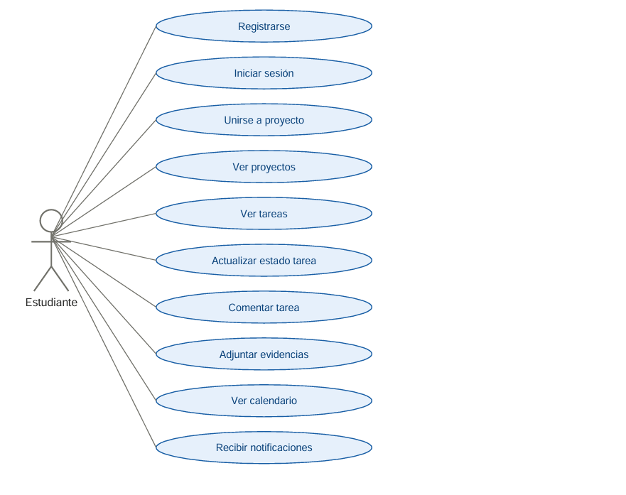

Diagrama para Líder de Equipo:
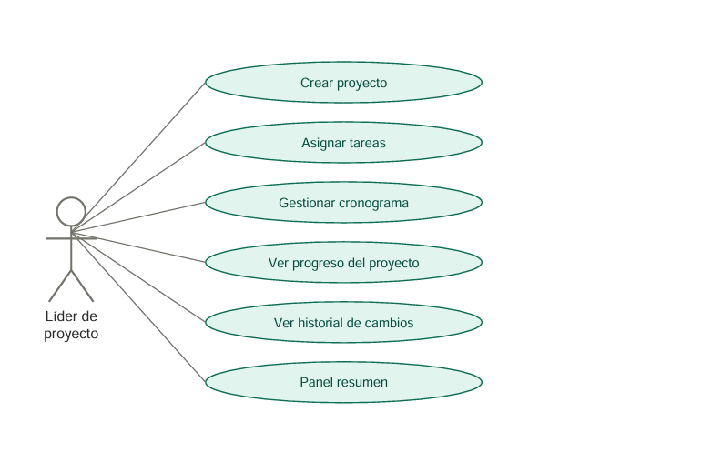

Diagrama para Profesor:
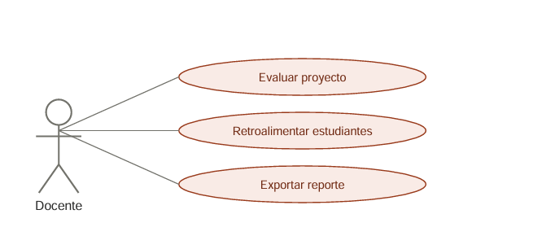

Diagrama para Administrador:
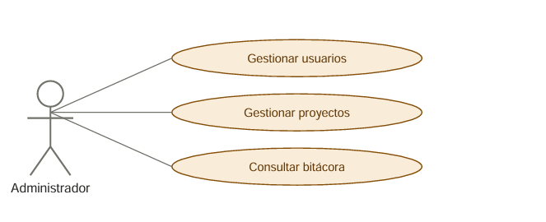

Diagrama para Auditor:
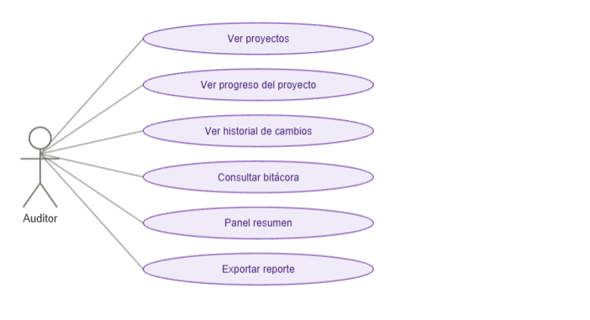

Diagrama de casos de uso Mejorado

Diagrama de casos de uso mejorado para Estudiante:
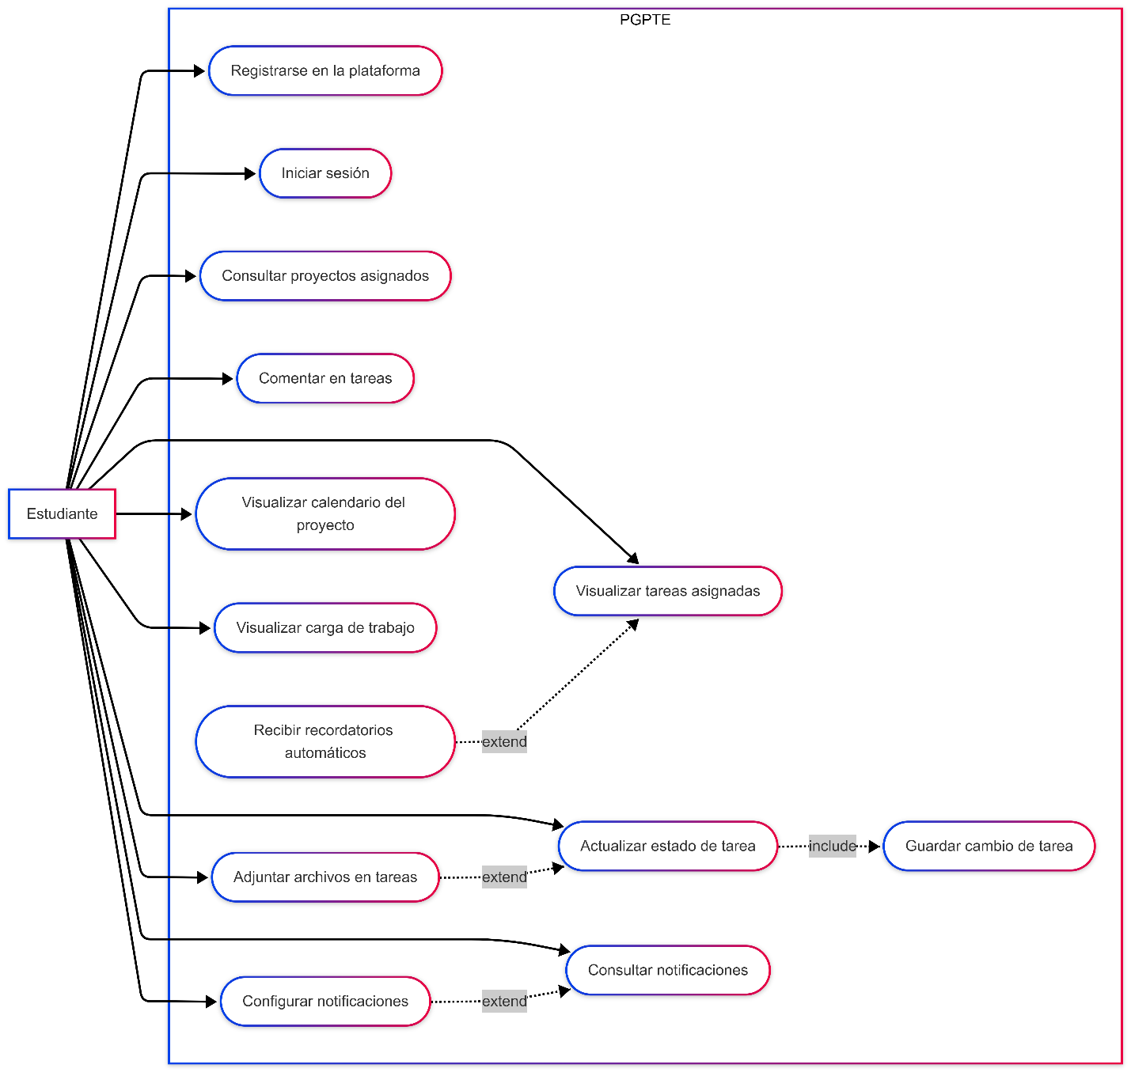

Diagrama de casos de uso mejorado para Líder de equipo:
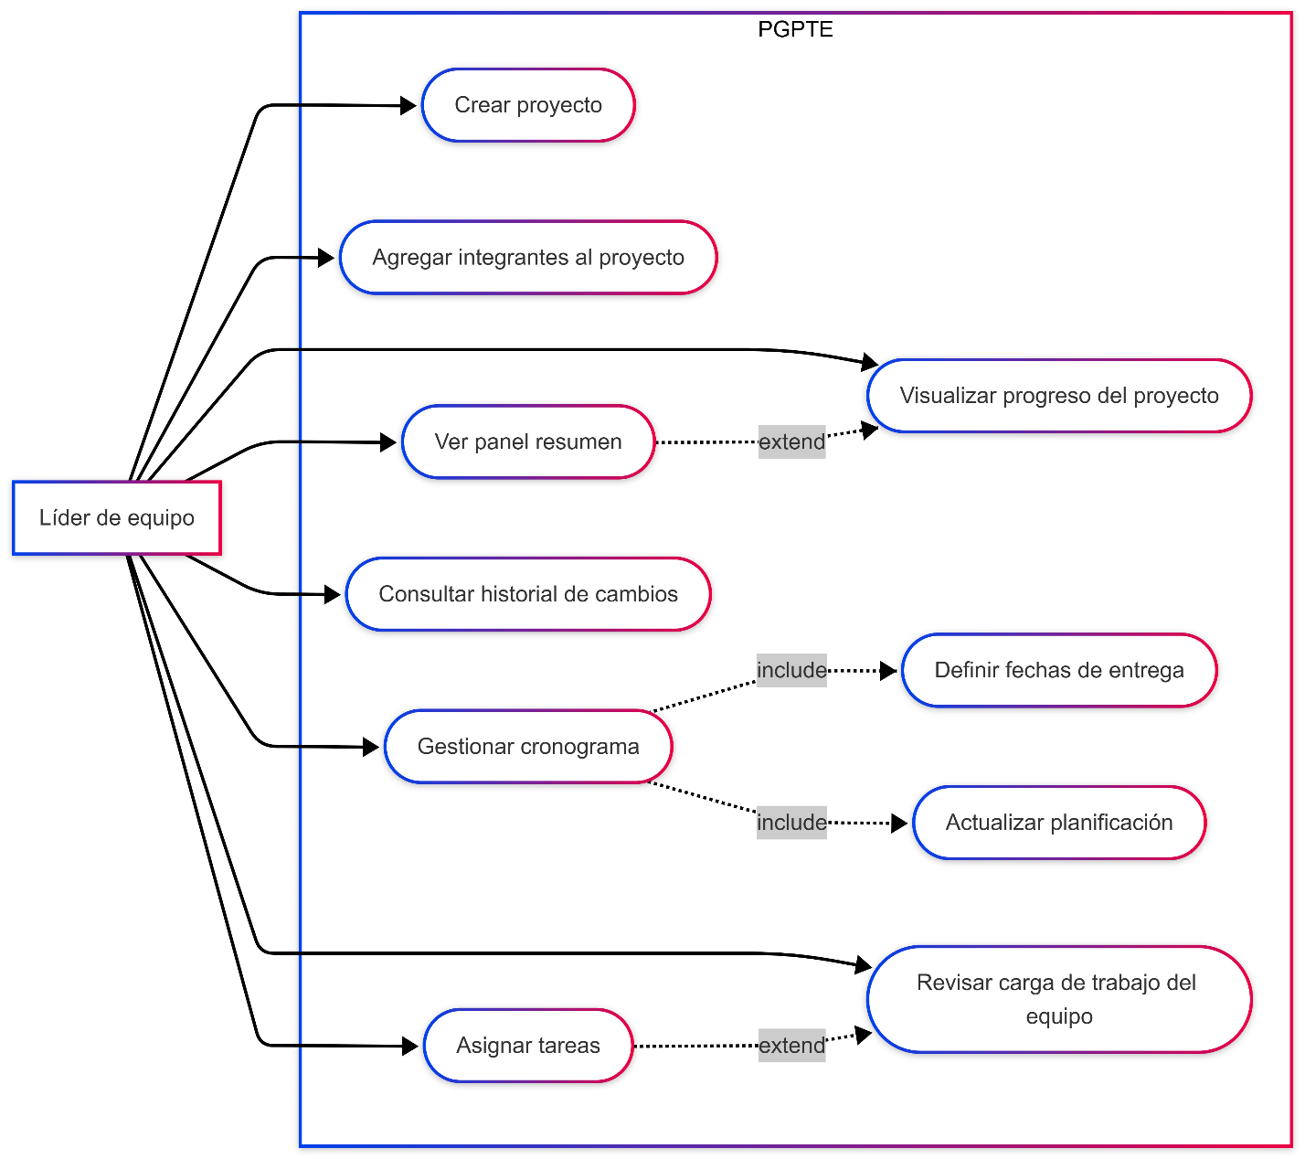

Diagrama de casos de uso mejorado para Profesor:
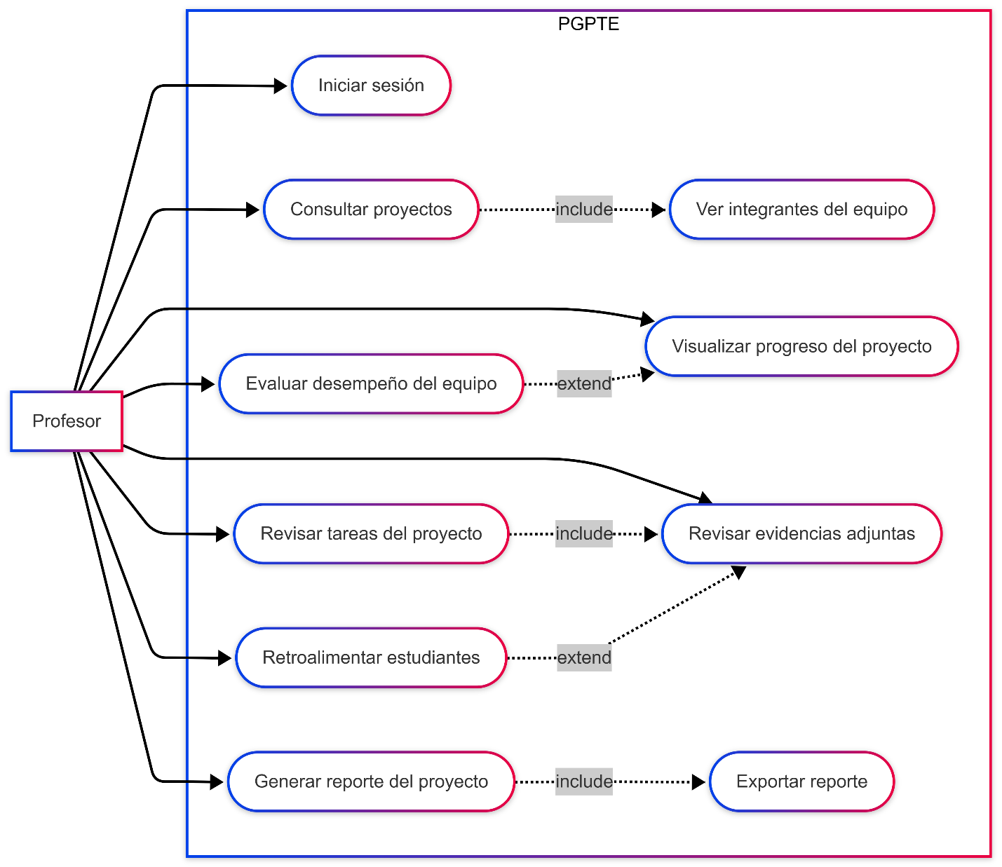

Diagrama de casos de uso mejorado para Administrador:
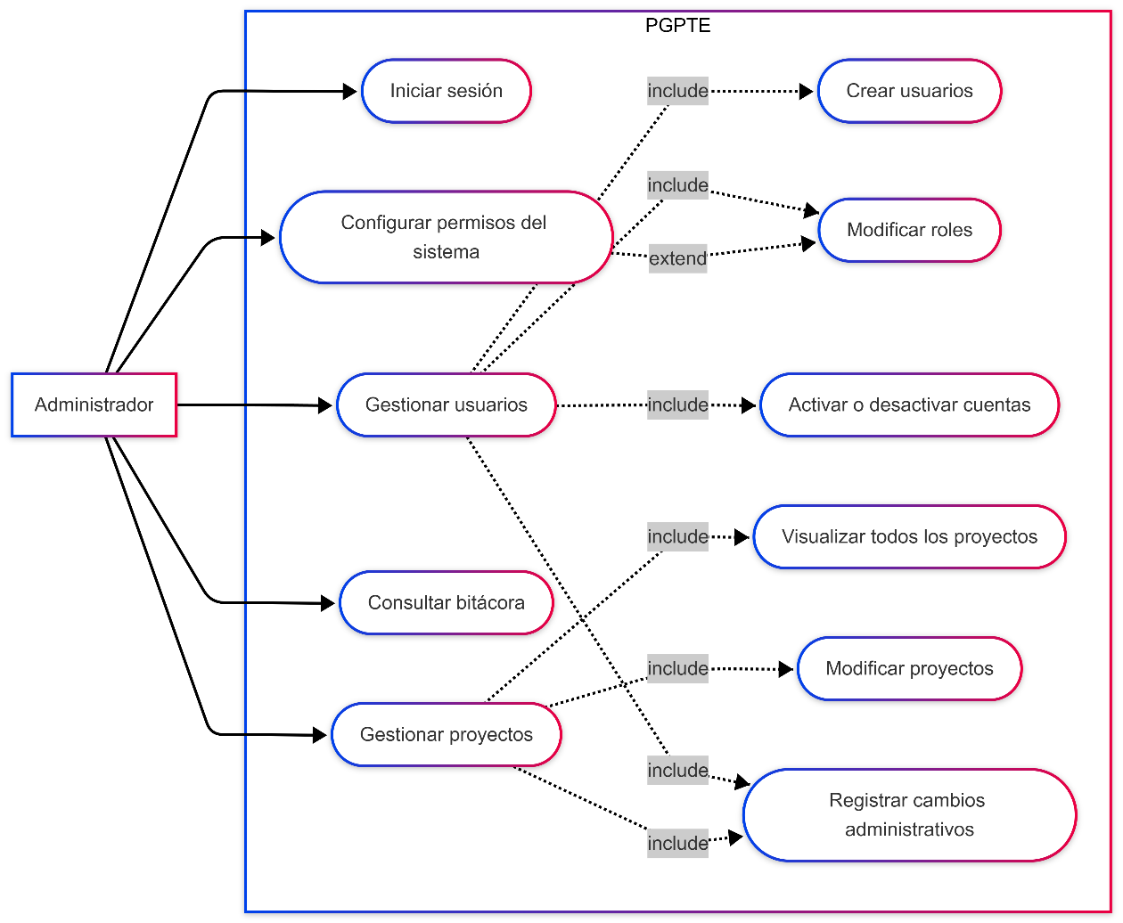

Diagrama de casos de uso mejorado para Auditor:
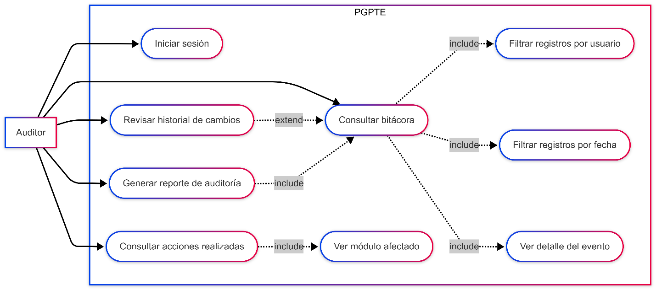

Consideraciones legales, éticas y de seguridad
Para el análisis y diseño de la Plataforma de Gestión de Proyectos y Tareas en Equipo, consideramos importante incluir algunos aspectos legales, éticos y de seguridad desde esta primera fase del proyecto.
PGPTE estaría orientada al contexto académico del Colegio Técnico Profesional San Isidro de Heredia, por lo que podría manejar información relacionada con estudiantes, profesores, proyectos, tareas, evidencias, comentarios, evaluaciones y registros de actividad. Por esta razón, no basta con pensar únicamente en las funciones del sistema, sino también en cómo se protegería la información y cómo se utilizarían los datos de forma responsable.
Desde el punto de vista legal, la principal ley que tomamos como referencia es la Ley N.º 8968, Ley de Protección de la Persona frente al Tratamiento de sus Datos Personales. Esta ley aplica al proyecto porque la plataforma podría almacenar datos personales como nombres, correos institucionales, roles de usuario, participación en proyectos, tareas asignadas, comentarios y evidencias adjuntas.
Por este motivo, el sistema debería solicitar únicamente la información necesaria para cumplir con su propósito académico. No tendría sentido recopilar datos que no estén relacionados con la gestión de proyectos y tareas. Además, los usuarios deberían conocer qué información se almacena, para qué se utiliza y quiénes pueden acceder a ella.
También consideramos que aplica la Ley N.º 6683, Ley de Derechos de Autor y Derechos Conexos, debido a que los estudiantes podrían adjuntar documentos, imágenes, presentaciones, capturas u otros archivos como evidencia del trabajo realizado. Estos materiales podrían ser propios o de terceros, por lo que la plataforma debería promover un uso responsable de los archivos cargados. Cada estudiante debería adjuntar únicamente materiales propios, autorizados o correctamente referenciados.
En cuanto a la ISO/IEC 27001, no la consideramos una obligación legal para este proyecto, ya que PGPTE es una propuesta académica y conceptual. Sin embargo, sí puede tomarse como una referencia de buenas prácticas en seguridad de la información. Sus principios nos ayudan a justificar controles como el acceso por roles, la protección de datos, la bitácora de auditoría, los respaldos y la restricción de acceso a información sensible.
Otras normativas, como las relacionadas con banca, salud, expedientes médicos, SUGEF, EDUS o CCSS, no aplican directamente a este sistema, porque la plataforma no manejaría datos financieros, cuentas bancarias, créditos, diagnósticos médicos ni expedientes clínicos. De igual forma, la firma digital y la autenticación institucional real quedan fuera del alcance de esta fase, ya que el proyecto se limita al análisis y diseño conceptual.
Desde el punto de vista ético, consideramos que la plataforma debe funcionar como una herramienta de apoyo al aprendizaje y al trabajo colaborativo. Su propósito no debería ser vigilar excesivamente a los estudiantes, sino ayudar a organizar mejor los proyectos, evidenciar avances, distribuir responsabilidades y facilitar la retroalimentación del profesor.
También es importante que la información del sistema se utilice de manera justa y respetuosa. Por ejemplo, registrar tareas, responsables y fechas puede ayudar a visualizar la participación de cada integrante, pero esta información debe usarse con fines académicos y no para exponer innecesariamente a los estudiantes. La plataforma debe apoyar la transparencia del trabajo en equipo, pero siempre manteniendo un uso responsable de los datos.
En cuanto a la seguridad, consideramos necesario que el sistema trabaje con roles definidos. No todos los usuarios deberían tener acceso a las mismas funciones. Un estudiante debería poder consultar sus proyectos, actualizar tareas, comentar y adjuntar evidencias. El líder de equipo tendría permisos adicionales para crear proyectos, agregar integrantes, asignar tareas y revisar el avance general. El profesor podría consultar proyectos, revisar evidencias, retroalimentar y evaluar. El administrador tendría funciones relacionadas con usuarios, roles y proyectos. Finalmente, el auditor podría consultar la bitácora del sistema para revisar acciones importantes.
Este control por roles ayudaría a evitar accesos indebidos o modificaciones no autorizadas. Por ejemplo, un estudiante no debería poder cambiar roles, eliminar registros de auditoría o modificar proyectos que no le corresponden. De igual forma, el auditor debería poder consultar los registros de la bitácora, pero no alterarlos ni eliminarlos.
También se debe cuidar la gestión de archivos adjuntos. El sistema debería validar el tamaño y tipo de archivo permitido, relacionar cada evidencia con una tarea específica y limitar su visualización únicamente a los usuarios autorizados, como los miembros del equipo y el profesor correspondiente.

Evidencia del repositorio Git
Como parte del control de versiones del proyecto se creó un repositorio en GitHub llamado Proyecto_ASII_G-3. Este repositorio se utiliza para centralizar la documentación, evidencias, estimaciones y archivos relacionados con el desarrollo de la Fase 1 del proyecto.
El uso de GitHub permite mantener trazabilidad sobre los cambios realizados, identificar las versiones del documento, registrar aportes del equipo y conservar una estructura ordenada de los entregables. Además, facilita el trabajo colaborativo, ya que los integrantes pueden subir avances, revisar cambios y mantener un historial de modificaciones mediante commits.
El repositorio se encuentra configurado como público y contiene una estructura inicial organizada por carpetas. Entre los elementos principales se identifican:
• Carpeta docs/fase-1: contiene la documentación principal correspondiente a la primera fase del proyecto.
• Carpeta estimaciones: almacena archivos relacionados con Planning Poker, PERT, velocidad del equipo y planificación de sprints.
• Archivo .gitignore: permite excluir archivos temporales o innecesarios del control de versiones.
• Archivo README.md: describe el propósito general del repositorio.
• Bitácora de trabajo: documento utilizado para registrar las actividades realizadas por el equipo.
• Historial de commits: evidencia los cambios realizados durante el avance del proyecto.
El repositorio GitHub funciona como respaldo del trabajo realizado y como medio para demostrar la evolución del proyecto durante la Fase 1.

Evidencia:
https://github.com/Osdanedi11/Proyecto_ASII_G-3
